國立高雄師範大學
環安衛管理系統文件



環境安全衛生政策程序書
420-ES02-1

擬 辦 |  | 審 核 |  | 核 定
日 期 |  | 日 期 |  | 日 期
中華民國105年04月29日訂定
中華民國105年05月03日發行
中華民國111年 月 日第1次修定
中華民國 年 月 日廢止

制定單位：環安組

一、目的
建立本校環境安全衛生管理總體的指導方向，以作為本校環境安全衛生管理工作的行為準則與工作原則。

二、適用範圍
適用於本校環境安全衛生政策之制定、修訂、核准與執行。

三、權責
環境暨安全衛生管理委員會：環安衛政策之制訂、修訂。
管理代表：審查。
校長：環安衛政策之核准。
環安組及各單位：環安衛政策宣導、溝通、執行及推動。

四、定義
無

五、內容
5.1環安衛政策制定/修訂。
5.1.1環境暨安全衛生管理委員會依據校園內教學及研究特質、法令要求與顯著考量面及顯著安衛風險(不可忍受的風險)鑑定結果，擬定或修訂環境 政策草案，並送請管理代表審查。
5.1.2進行制訂/修訂時，應考量下列重點：
1. 本校參與驗證單位之教學、研究、服務、活動對環境之衝擊或危害。
2. 持續改善與污染預防之承諾。
3. 符合相關環安衛法規及其他相關應遵守事項之承諾。
4. 作為制訂和審查本校環安衛目標之依據。
5. 政策應予文件化，可施行與維持，並傳達給所有教職員工生。
6. 政策可向社會大眾公開。
5.2環安衛政策經環境暨安全衛生管理委員會討論及管理代表審查後，陳請校長核准公佈實施。
5.3環安衛政策依「管理審查程序書(460-ES25-1)」之規定需納環境暨安全衛生管理委員會會議中檢討，如有下列情事時，應予以考慮修訂。
5.3.1相關法規或其他要求變更時。
5.3.2利害相關者要求改善時。
5.3.3教學、研究或服務變更時。
5.3.4大環境要求變更時。
5.3.5校園內、外溝通之結果與意見。
5.4環安衛政策管理流程圖
制訂/修訂
公布
溝通與宣導
實施與管理
審查
否
批准
否
是
管理代表
環安組
各單位
環安組
環境暨安全衛生管理委員會
校長

六、表單/附件：
附件一 國立高雄師範大學環境安全衛生政策

七、參考文件：
管理審查程序書(460-ES25-1)
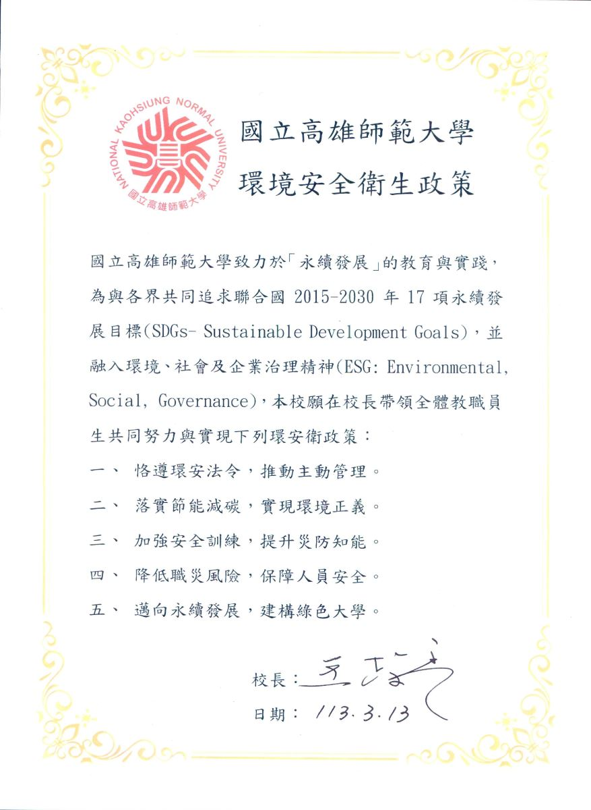
附件一 國立高雄師範大學環境安全衛生政策

